气候酷派.绿色校园行动计划杭州地区决赛的一等奖获得项目简介

一.杭州求是教育集团竞舟路小学的《变“废”为宝玩科学学科学》项目
绿色使者小队：毛思闳 张逸潇 刘雨萌 徐何振 指导老师 ： 朱水华

通过自己和发动其他同学收集常见物品包装材料及其它弃用物，将它们再次利用赋予新的“生命”。也就是把收集来的弃用物品整理、制作成科学方面学具、教具和玩具等，获得节省资源、节能减排实效。
通过这次活动，要达到三方面的目标。第一，活动中低碳减排行为直接达成的的二氧化碳减排量多于30千克。第二，在活动中建立增强我们小队成员的低碳理念。第三，通过活动，使我们的节能减排主张和理念辐射到周围，比如同学、老师、家长，最好让他们也有所行动。
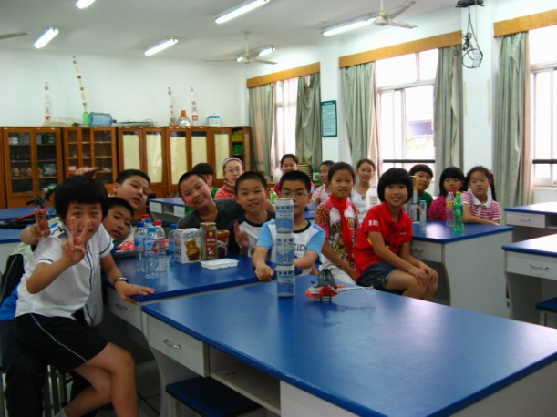
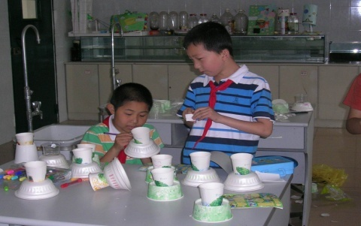

评委评述】身边有很多废弃物品，这本身存在着需要花费后续处理的排碳行为。竞舟路小学能够利用这些废弃物，做成系列的玩具兼教具，取得学业与儿童玩性相结合的效果，不失是一项低碳的系列举措。可以在小学校园中普遍推广。
二. 富阳新登镇中学《染绿的声音》项目
静 栖 队：丁英琪、方 立、李 茜、朱豪能 指导教师：张胜
自方案初选入围以来，我们团队（小组）在校园内多次开展了垃圾分选调查、垃圾源追踪调查、食堂管理服务人员访问调查（见附件1）、同学问卷调查（见附件2）、家长随机访问调查等一系列活动，并通过青年志愿者（见附件3）、校园之声（见附件4）、学校团委（见附件5）等多种途径进行了广泛的宣传和教育。使得“气候酷派”绿色校园行动被广大师生了解和认同，并最终得到学校领导的大力支持，指定了分管副校长及相关中层干部全程协助本方案的实施。按照项目计划时间表，本学期初已经开始使用统一的定制餐具替代以前的一次性用品，再经过开学至今两个月的适应，我们对餐具的清洗、保管、遗失以及用餐的顺序、时间安排等做出了一系列有针对性的改进和调整，应该说是完成了90%的进程了。考虑到不同季节的作息时间、饮食品种和习惯调整，我们预计项目完全完成需要一学年，
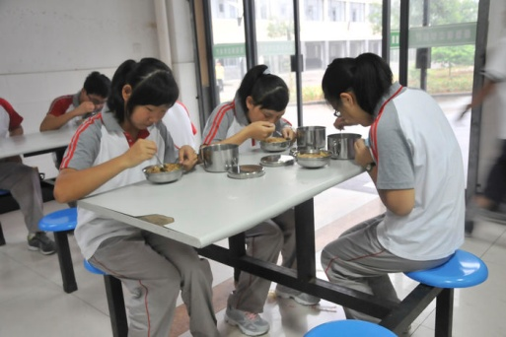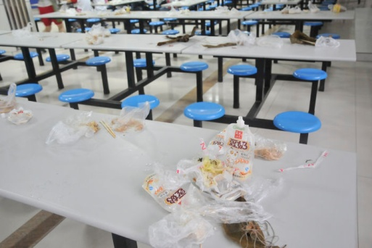
评委评述】富阳新登镇中学的低碳行为着重从改变学生日常的生活习惯上下手，废弃使用一次性餐具，全校行动，持续行为，打造出一份清洁、低碳的校园环境，值得众多的学校积极效仿。
三、萧山临浦镇中《自制香皂纸》项目
队员：倪雅君、戚凯丽、陈 爽、吴嘉毅、马建江、葛镇涛 指导教师：王张荣、高君飞
由于“无患子”的果实是一种具有洗涤效果的纯天然原材料，是世上清洁能力最好的天然洗涤原料，它的汁液PH值在5～7之间，呈自然酸性，泡沫丰富，手感细腻，去污力强。
无患子还具有抑菌、去屑、防脱、美白去斑、滋润皮肤的作用。无患子中的茶多酚是水溶性物质，用它洗脸能清除面部的油脂、收敛毛孔，能消毒、灭菌、抗皮肤老化，能减少日光中紫外线辐射对皮肤的损伤等。于是我们用天然环保的无患子果实替代香皂，从方便实用的角度制作出了“无患子低碳洗手液”和“无患子低碳洗手布”两款产品。
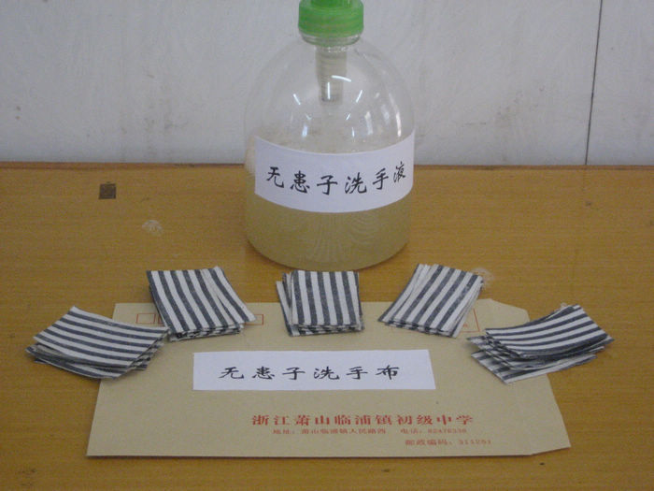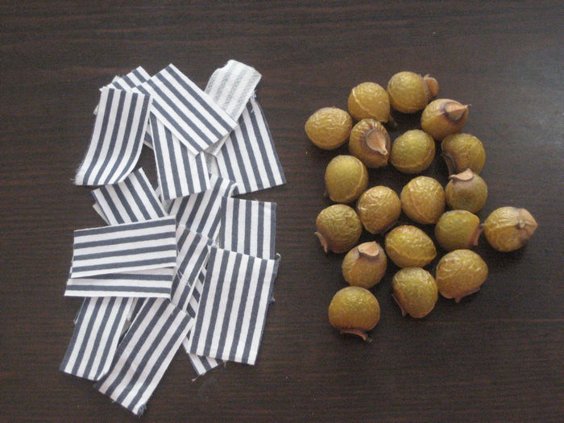
评委评述】尤其在城镇中，往往被当做“垃圾”扫掉的无患子果，被萧山临浦镇初中的学生们关注起来，运用果子中的天然酸性、茶多酚、阿魏酸，制成浸出液，替代商品洗手液，既护肤又节约清洗过水。在这两者之间的排碳差中找到减排的方向。无疑是一种低碳的理念。
四、杭州中策职业学校《利用雨水冲洗公厕》项目
幽兰Crzay小队：应涛、杜杭青、孔丽萍、任捷 指导教师：杨鸿飞
雨水在屋顶承接下来，铺设管道，跟建筑物内的厕所冲刷管道连接，运用雨水冲厕，在我国雨水充分的地区，可以使用。同时跟原有供水系统连接，以防枯水期。节约用水每一个厕所一年可达近百吨，这是一个不可估量的节约源。
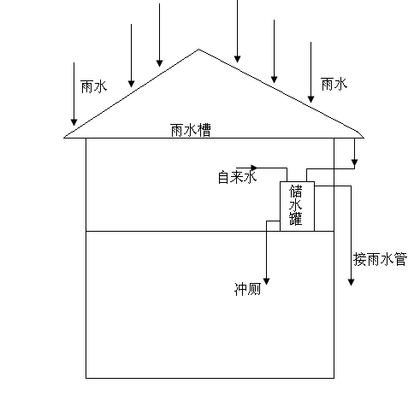

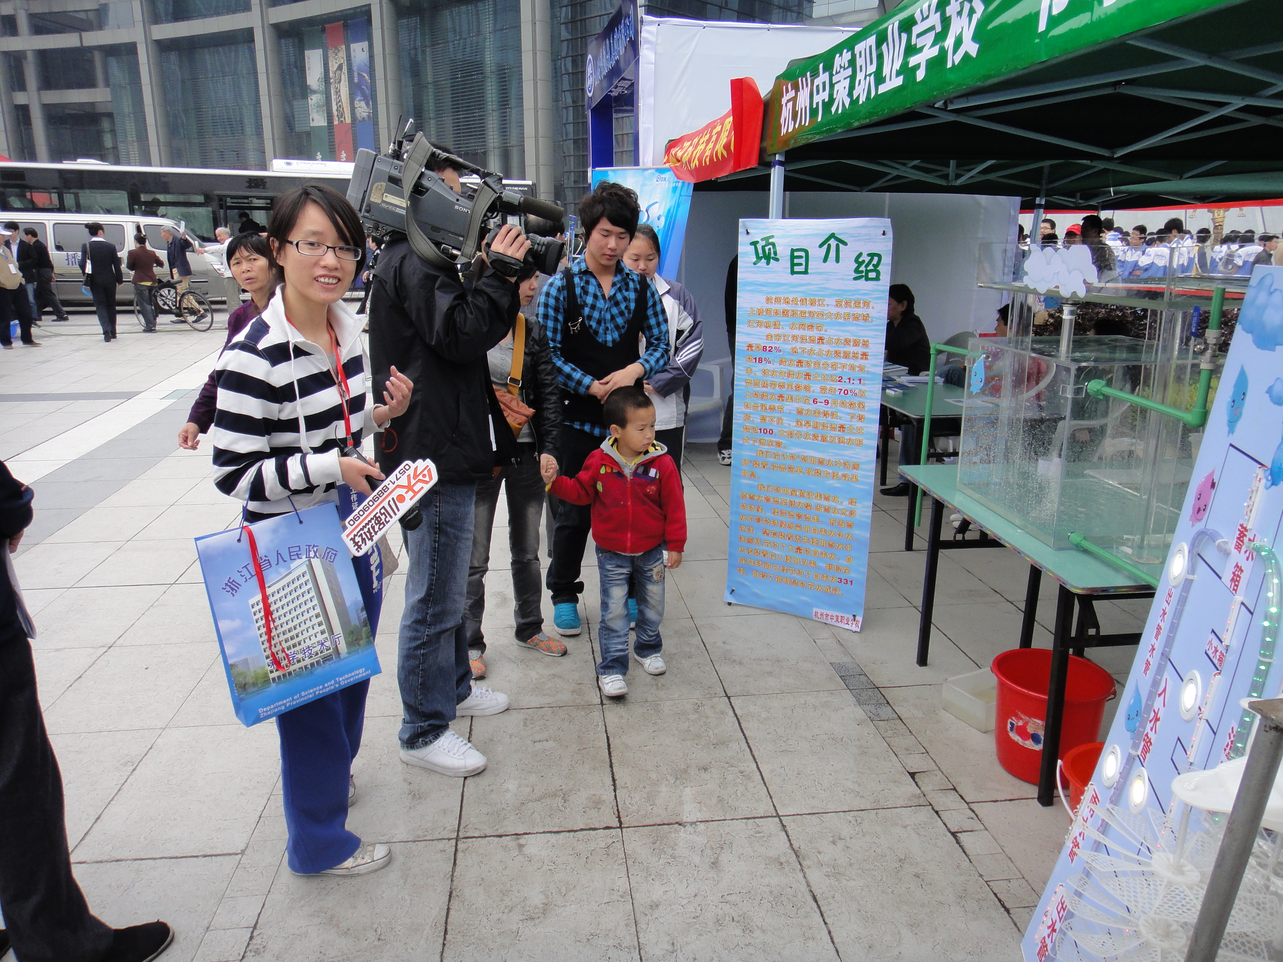

评委评述】一项完全可以推广到社会应用的低碳举措。收集湿润地区丰沛的自然雨水，集装在公厕的顶上，运用落差的势能冲刷厕所，是一项可观的节水项目。从该校的实际试验中得出结论：一个学校的一栋楼的厕所，每年就可以节水数百吨！
五、杭州外国语学校《校园新型能源发电照明系统》项目
队员：朱陶元敏、袁行方、王君莹、吴道一、汪洋叶 指导教师：张鹏峰
杭州外国语学校有两个有一定落差的湖，是比较理想的试验地点，我们决定以杭州外国语学校为试点，通过上游水冲击小型发电机组发电，将这些水电用于沿湖景观灯照明，实现自己发电、自给自足，做到减排的目标。
同时，在沿湖景观灯的选择上，我们并没有用传统的节能灯作为照明设施，而是采用了LED灯带。同时，经过我们的调查，同学们以及普通市民对LED灯并不甚了解，但是随着技术的成熟，LED灯必然是未来发展的趋势，所以通过我们的项目，可以帮助他们提高节能意识——如果能多使用LED灯代替节能灯，将会省下大量的电力。
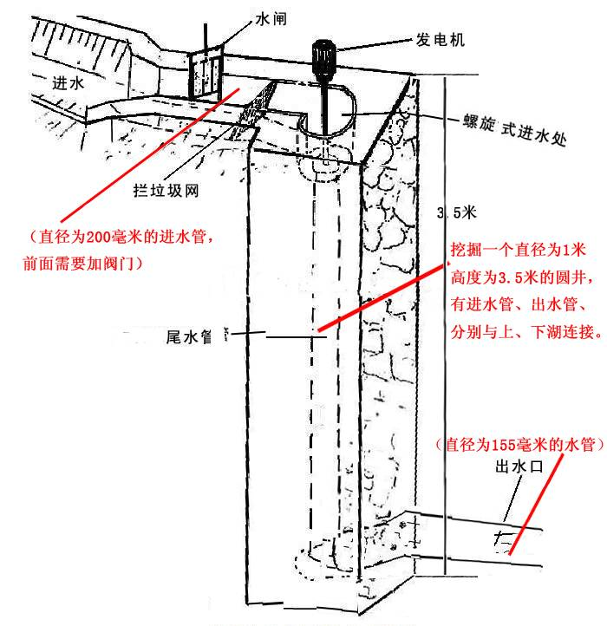
与此同时，调查显示晚上非节假日时间，外出的人员并不多，而公园大面积的景观灯及很多偏僻路段的路灯一直亮着，就会造成电资源的浪费。
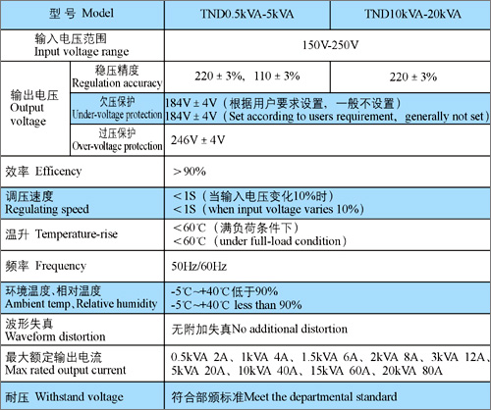

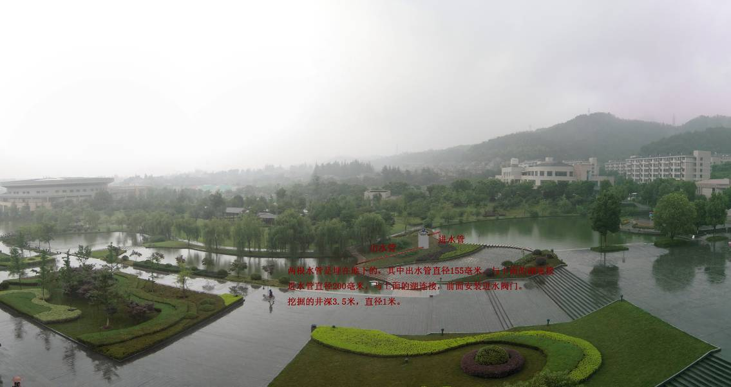
发电机安装位置
评委评述】一个科学、实用的节电项目，因地制宜被采用在校园中，使得原本美丽的校园更加低碳。每个校园、每个单位如果都能因地制宜地开展各种节能减排的措施，低碳社会离我们就很近了。
六、杭州绿城育华学校《随酷发电机》项目
绿色征途小队：蒋钰琳、邵思迪、陈尧、余小康 指导教师：吴剑锋
校园里每天有很多人打篮球，有大量的能量作用到篮球场的地板上，是否能够把这些能量利用起来呢。队员们进一步商议，认为篮球场的范围太大，不利于集中采集，如果换成那些同学每天必须经过的场所，例如：食堂门口等，收集同学走路时脚步具有的动能，反而可行性较大，也较可观。最后，全组统一思想初步拟定了一个方案：利用学校里面人口密集，流动频繁的这一特点，设计一个踩踏发电机，将人们走路时的能量集中起来发电。
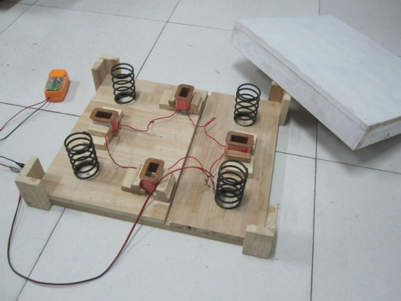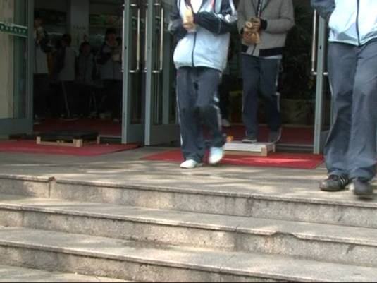
评委评述】“从无意中取能”，这是一个典型的例子。人的活动中将消耗多少能量？把脚踩之下的能量挖掘出来，也是一个不小的数字。绿城育华学校的学生们在“走酷、跳酷”中找到了踏板式切割磁力线的发电思路，给低碳行动，提供了新线索。

